***«Использование образов русских народных сказок в формировании у ребенка-дошкольника навыка   
 чистого интонирования»***

***(на основе попевок из авторской методики А.Евтодьевой)***

*из опыта работы музыкального руководителя   
 МОУ Детского сада №279 г. Волгограда  
 Богачевой Ирины Викторовны*

Все дети любят сказки. Сказка входит в жизнь ребенка с самого раннего возраста, сопровождает на протяжении всего дошкольного детства и остается с ним на всю жизнь.

Сказка является одним из самых доступных средств для полноценного развития ребёнка, она занимает настолько прочное место в жизни ребёнка, что некоторые исследователи называют дошкольный возраст «возрастом сказок».

Язык сказки прост и потому доступен. Сюжет загадочен, и тем самым способствует развитию детского воображения. А сказочные образы близки по своему характеру образам воображения детей.

Первые сказки – “Курочка Ряба”, “Репка”, “Теремок”, “Колобок” – понятны ребёнку потому, что их герои – животные – разговаривают и действуют как люди: выполняют трудовые действия (сажают, поливают растения, убирают урожай и т.п.).

Через сказку, потешки, песенки у детей складываются более глубокие представления о плодотворном труде человека, а также они помогают сформировать у ребенка-дошкольника навык чистого контрастного интонирования в пении.

Для этого необходимо вводить в музыкальные занятия дополнительные внемузыкальные средства, такие, как сказочные образы и сюжеты.

Эти образы помогают ребенку чётко и ясно понимать высоту звуков и их голосового воспроизведения, слухового распознавания высоких, средних звуков и закрепления их на практике голосом.

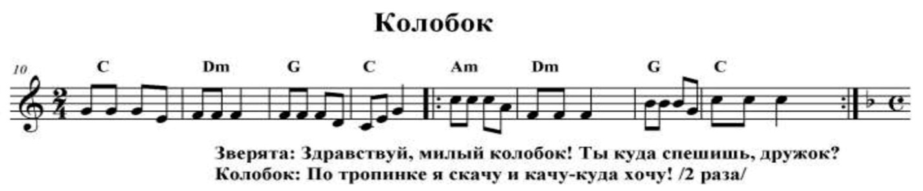

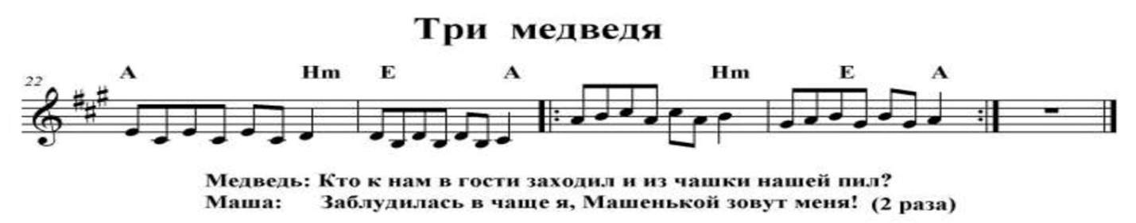

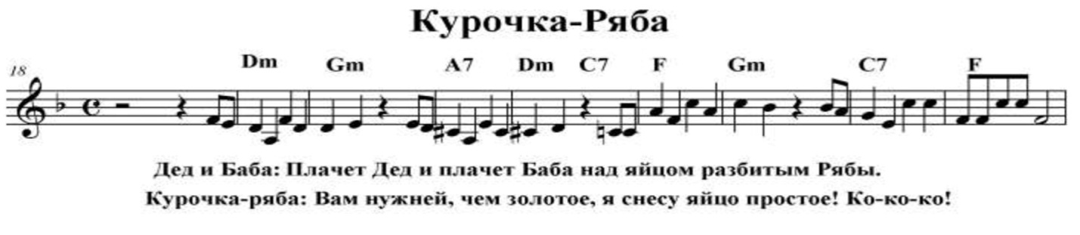

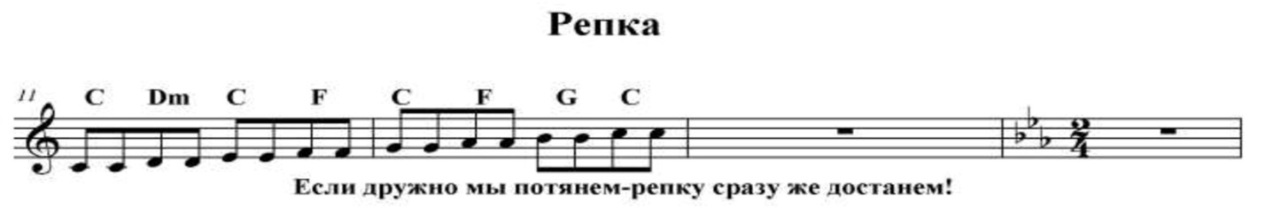

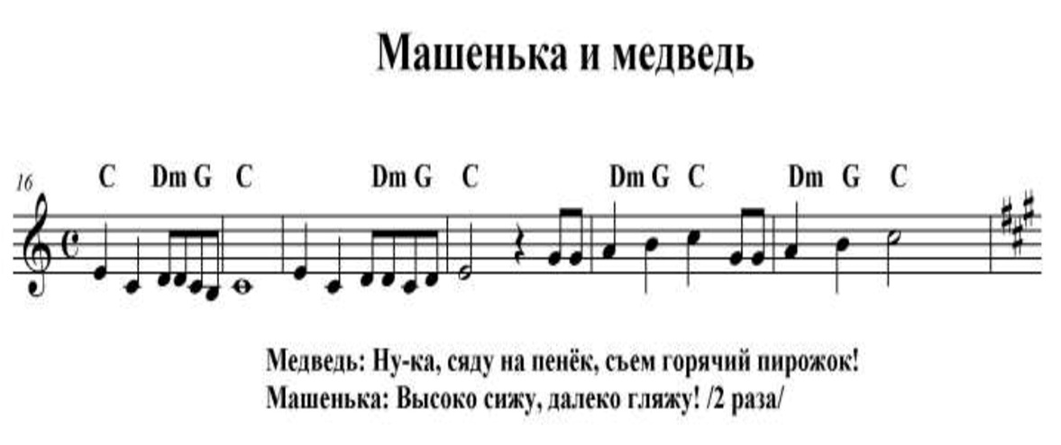

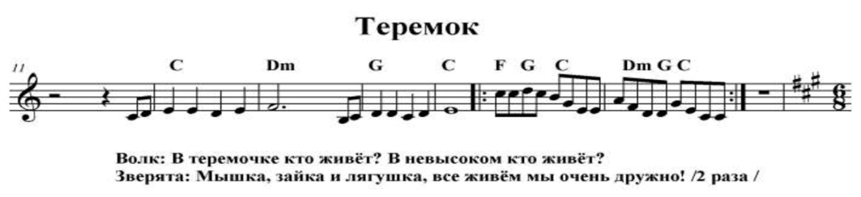

Чаще всего, как и в сказках, в песенках и попевках выступают два контрастных образа, например: образ Медведя и Машеньки, Волка и Колобка... Дети ясно представляют себе, какой медведь (грозный, большой, крупный) и каким голосом он может петь, а Машенька маленькая девочка и голосок ее звонкий, или какая лисичка (нежная, ласковая, но в то же время хитрая) и какая у нее может быть интонация голоса…

Текст, как и образ лёгкий, понятный и мелодия в двух регистрах: среднем и высоком.

Также дети закрепляют свои знания русских народных сказок, а используя наглядность (картинки из сказок) у детей развивается образное воображение, которое помогает им правильно выбрать голос для озвучивания персонажа (средний или высокий).

За основу своей работы я взяла методическое и практическое пособие «Учимся петь и танцевать, играя!» А.А. Евтодьевой, где педагог предлагаетавторские игровые практические приёмы, позволяющие развить музыкальный слух ребёнка при помощи игровых распевок.

Игровое распевание может плавно перейти в музыкальную игру. Помимо звуковысотного слуха, эти песенки и попевки развивают творческие способности детей, формирует навыки театральной деятельности детей: разыгрывание театральных этюдов с использованием различной мимики и жестов героев, пение по ролям.

Попевки и песенки с использованием сюжетов и образов, взятых из русских народных сказок очень нравятся детям, так как они наглядны, понятны ребятам, проходят в игровой форме, и, как показывает опыт, является весьма результативным в достижении контрастного интонирования, которое так необходимо в пении.